2019年度
西工区城区改造办公室部门决算

二〇二〇年十月十五日
目 录
第一部分 西工区城改办概况
- 部门职责
- 机构设置
第二部分 2019年度部门决算表
一、收入支出决算总表
二、收入决算表
三、支出决算表
四、财政拨款收入支出决算总表
五、一般公共预算财政拨款支出决算表
六、一般公共预算财政拨款基本支出决算表
七、一般公共预算财政拨款“三公”经费支出决算表
八、政府性基金预算财政拨款收入支出决算表
第三部分 2019年度部门决算情况说明
一、收入支出决算总体情况说明
二、收入决算情况说明
三、支出决算情况说明
四、财政拨款收入支出决算总体情况说明
五、一般公共预算财政拨款支出决算情况说明
六、一般公共预算财政拨款基本支出决算情况说明
七、一般公共预算财政拨款“三公”经费支出决算情况说明
八、预算绩效情况说明
九、政府性基金预算财政拨款支出决算情况说明
十、机关运行经费支出情况说明
十一、政府采购支出情况说明
十二、国有资产占用情况说明
第四部分 名词解释

第一部分 西工区城区改造办公室概况

一、部门职责
（一）负责全区旧城和城中村改造日常事务，根据城市总体规划，提出全区近期和中长期旧城与城中村改造实施计划.
（二）对全区旧城和城中村改造项目进行指导。在调查研究的基础上，对不同阶段的改造工作提出指导性意见，同时对辖区内申报改造项目进行可行性研究，并协调办理有关前期建设手续。
（三）根据年度改造计划，编制年度改造项目册，做好年度目标考核工作。
（四）定期召开协调会，及时解决旧城与城中村开发改造中的困难和问题，搞好服务，加强帮助指导。
（五）负责对全区旧城和城中村改造项目的拆迁安置方案审核把关，并督促其按有关法律法规和政策执行。
（六）根据国家有关政策和市区旧改工作优惠政策，结合改造项目实际情况，向上级机关申报相关优惠政策，并协调落实。
（七）指导全区旧城和城中村改造项目的招商引资工作，做好城区开发改造信息收集和资料存档工作。
（八）受市直部门和区政府的委托，进行土地整理前的各项准备工作和房屋拆迁（搬迁）协调和管理，负责全区旧城旧村开发改造的政策制定、技术指导、组织实施、方案审批、资金运作、督查考核等工作。
（九）负责本部门、本系统突发公共事件的应急管理工作，贯彻落实突发公共事件应急预案，预防和处置本部门、本系统的突发公共事件。
（十）负责本系统、本行业安全生产监管工作，贯彻落实安全生产责任制，预防和处理本系统、本行业内安全生产事故。
（十一）负责本部门、本系统信访稳定、计划生育工作。
（十二）承办区委、区政府和上级有关部门交办的其他事项。

二、机构设置
西工区城改办内设机构3个，包括：综合科、征收科、规划科。另设有：西工区房屋征收中心。
从决算单位构成看，西工区城改办部门决算包括：本级决算。
纳入本部门2019年度部门决算编制范围的单位共1个，具体是：
1、西工区城区改造办公室本级。
2、西工区房屋征收中心。

第二部分 2019年度部门决算表

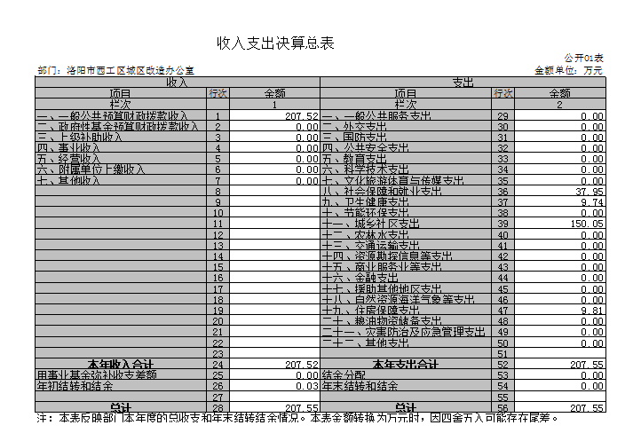
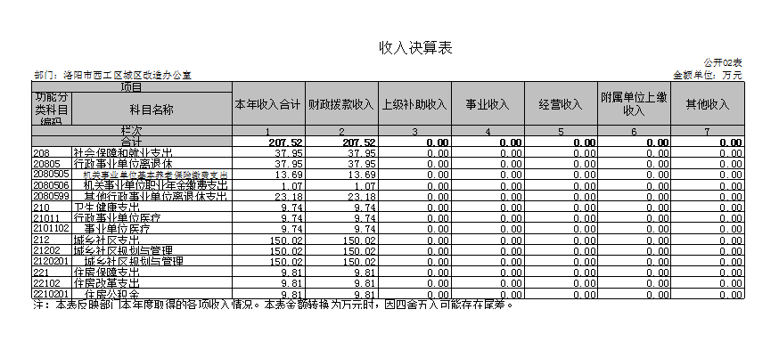

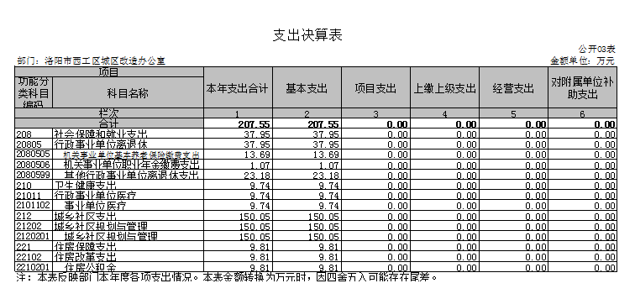
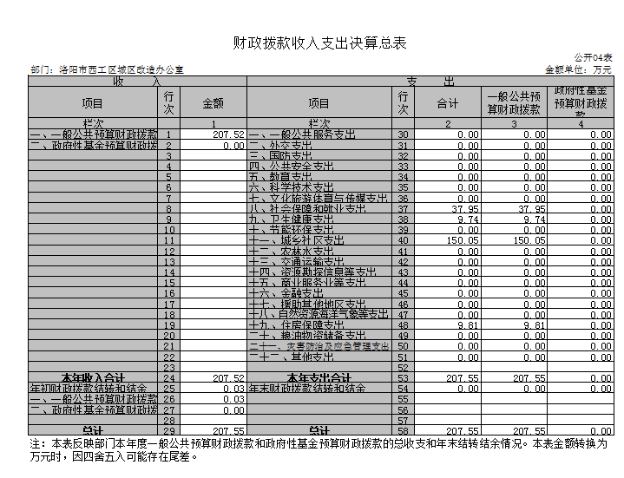

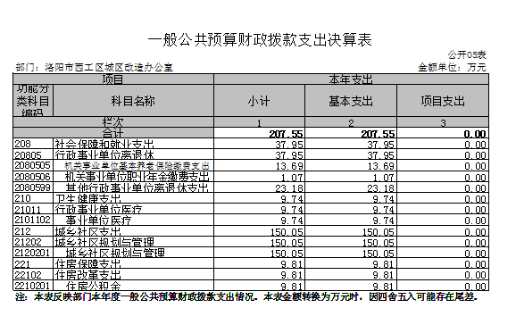
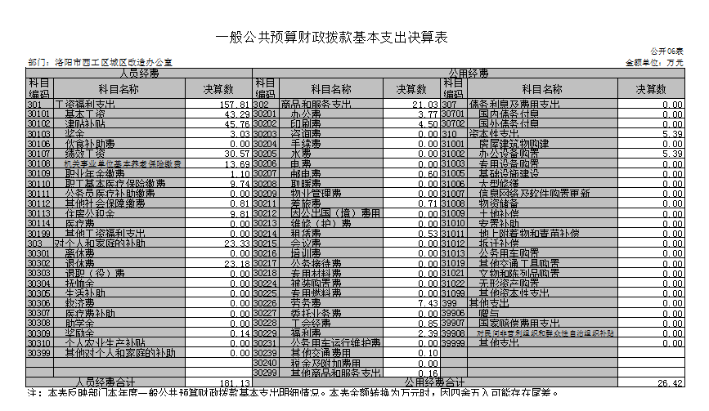

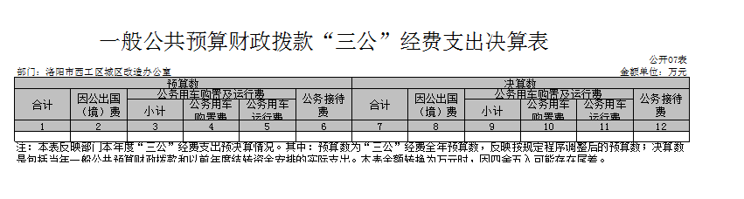

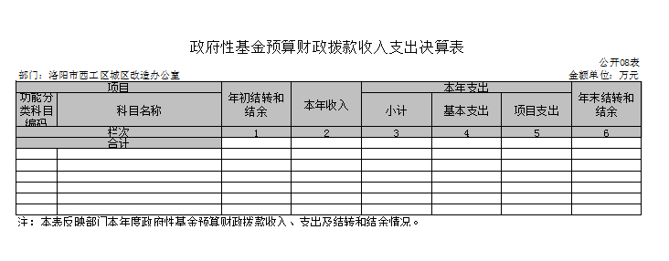
说明：我部门没有政府性基金收入，也没有使用政府性基金安排的支出，故本表无数据

第三部分 2019年度部门决算情况说明

一、收入支出决算总体情况说明
2019年度收、支总计均为207.55万元。与上年度相比，收、支总计均减少18.79万元，下降8%。主要原因是财政支出压减。

二、收入决算情况说明
2019年度收入合计207.52万元，其中：财政拨款收入207.52万元，占100%；

三、支出决算情况说明
2019年度支出合计207.55万元，其中：基本支出207.55万元，占100%；

四、财政拨款收入支出决算总体情况说明
2019年度财政拨款收、支总计均为207.55万元。与上年度相比，财政拨款收、支总计均减少18.79万元，下降8%。主要原因是财政收支压减。

五、一般公共预算财政拨款支出决算情况说明
（一）总体情况。
2019年度一般公共预算财政拨款支出207.55万元，占本年支出合计的100%。与上年度相比，一般公共预算财政拨款支出减少18.79万元，下降8%。主要原因是财政支出压减。
（二）结构情况。
2019年度一般公共预算财政拨款支出207.55万元，主要用于以下方面：社会保障和就业支出（类）37.95万元，占18.28%，卫生健康支出（类）9.74万元，占4.69%，城乡社区支出（类）150.05万元，占72.3%，住房保障支出（类）9.81万元，占4.73%。
（三）具体情况。
2019年度一般公共预算财政拨款支出年初预算为204.08万元，支出决算为207.55万元，完成年初预算的101%。其中：
1．社会保障和就业支出（类）行政事业单位离退休（款）机关事业单位基本养老保险缴费支出（项）。年初预算为13.91万元，支出决算为13.69万元，完成年初预算的98.42%。决算数与年初预算数存在差异的主要原因是预算金额略大。
2．社会保障和就业支出（类）行政事业单位离退休（款）机关事业单位职业年金缴费支出（项）。年初预算为1.4万元，支出决算为1.07万元，完成年初预算的76.42%。决算数与年初预算数存在差异的主要原因是部分全供人员未交职业年金单位部分。
3．社会保障和就业支出（类）行政事业单位离退休（款）其他行政事业单位离退休支出（项）。年初预算为23.2万元，支出决算为23.18万元，完成年初预算的99.9%。决算数与年初预算数存在差异的主要原因是预算金额略大。
4．卫生健康支出（类）行政事业单位医疗（款）事业单位医疗（项）。年初预算为9.96万元，支出决算为9.74万元，完成年初预算的97.79%。决算数与年初预算数存在差异的主要原因是部分人员医保中没有公务员补助。
5．城乡社区支出（类）城乡社区规划与管理（款）城乡社区规划与管理（项）。年初预算为145.79万元，支出决算为150.05万元，完成年初预算的102%。决算数与年初预算数存在差异的主要原因是有临时性业务支出。
6．住房保障支出（类）住房改革支出（款）住房公积金（项）。年初预算为9.82万元，支出决算为9.81万元，完成年初预算的99.9%。决算数与年初预算数存在差异的主要年初预算金额略大。

六、一般公共预算财政拨款基本支出决算情况说明
2019年度一般公共预算财政拨款基本支出207.55万元。其中：人员经费181.13万元，主要包括：基本工资43.29万元、津贴补贴45.76万元、奖金3.03万元、伙食补助费0万元、绩效工资30.57万元、机关事业单位基本养老保险缴费13.69万元、职业年金缴费1.1万元、职工基本医疗保险缴费9.74万元、其他社会保障缴费0.81万元、其他工资福利支出0万元、离休费0万元、退休费23.18万元、抚恤金0万元、生活补助0万元、医疗费0万元、奖励金0.14万元、住房公积金9.81万元、采暖补贴0万元、物业服务补贴0万元、其他对个人和家庭的补助支出0万元；公用经费26.42万元，主要包括：办公费3.77万元、印刷费4.5万元、咨询费0万元、手续费0万元、水费0万元、电费0万元、邮电费0.6万元、取暖费0万元、物业管理费0万元、差旅费0.71万元、因公出国（境）费用0万元、维修（护）费0万元、租赁费0.53万元、会议费0万元、培训费0万元、公务接待费0万元、专用材料费0万元、劳务费7.43万元、委托业务费0万元、工会经费0.85万元、福利费2.39万元、公务用车运行维护费0万元、其他交通费用0.1万元、税金及附加费用0万元、其他商品和服务支出0.16万元、办公设备购置5.39万元、专用设备购置0万元、信息网络及软件购置更新0万元、其他资本性支出0万元。

七、一般公共预算财政拨款“三公”经费支出决算情况说明

（一）“三公”经费财政拨款支出决算总体情况说明。
2019年度“三公”经费财政拨款支出预算为0万元，支出决算为0万元，完成预算的0%。2019年度“三公”经费支出决算数与预算数存在差异的主要原因是无三公经费。

（二）“三公”经费财政拨款支出决算具体情况说明。
2019年度“三公”经费财政拨款支出决算中，因公出国（境）费支出决算0万元，完成预算的0%，占0%；公务用车购置及运行费支出决算0万元，完成预算的0%，占0%；公务接待费支出决算0万元，完成预算的0%，占0%。具体情况如下：
1．因公出国（境）费年初预算为0万元，支出决算为0万元，完成年初预算的0%。决算数与年初预算数存在差异的主要原因是无三公经费。
2．公务用车购置及运行费初预算为0万元，支出决算为0万元，完成年初预算的0%。决算数与年初预算数存在差异的主要原因是无三公经费。
公务用车购置支出为0万元，购置车辆0辆，其中0车0辆、0车0辆。
公务用车运行支出0万元。2019年期末，部门开支财政拨款的公务用车保有量为0辆。
3.公务接待费初预算为0万元，支出决算为0万元，完成年初预算的0%。决算数与年初预算数存在差异的主要原因是无三公经费。其中：
外宾接待支出0万元。2019年共接待国（境）外来访团组0个、来访外宾0人次（不包括陪同人员）。
其他国内公务接待支出0万元。2019年共接待国内来访团组0个、来宾0人次（不包括陪同人员）。

八、预算绩效情况说明

（一）绩效管理工作开展情况。
按照加强预算绩效管理和完善公共财政体系总体要求,严格按照下达的经费指标项目范围及金额使用，确保各项工作顺利开展。2019年，我单位党建经费年初预算0.08万元，年底支出数0.08万元，完成预算数的100%。征迁办公经费-其他年初预算8.6万元，年底支出8.6万元，完成预算的100%。政府购买服务（2人）年初预算6.77万元，年底支出6.33万元，完成预算的93.5%。征迁办公经费—设备购置年初预算5.4万元，年底支出5.4万元，完成预算的100%。

（二）项目绩效自评结果。
能够严格按照下达的经费指标项目范围及金额使用，确保资金使用规范。

九、政府性基金预算财政拨款支出决算情况说明
2019年度政府性基金预算财政拨款支出年初预算为0万元，支出决算为0万元，我部门2019年度没有政府性基金收入，也没有使用政府性基金安排的支出。
十、机关运行经费支出情况说明
我单位不是行政机关，也不是非参照公务员管理事业单位，没有机关运行经费支出。
十一、政府采购支出情况说明
2019年度政府采购支出总额5.39万元，其中：政府采购货物支出5.39万元。

十二、国有资产占用情况说明
2019年期末，我部门共有车辆0辆。单位价值50万元以上通用设备0台，单位价值100万元以上专用设备0台。

第四部分 名词解释

一、财政拨款收入：单位从同级政府财政部门取得的财政预算资金。
二、事业收入：事业单位开展专业业务活动及其辅助活动取得的收入。
三、上级补助收入：事业单位从主管部门和上级单位取得的非财政补助收入。
四、附属单位上缴收入：事业单位取得附属独立核算单位根据有关规定上缴的收入。
五、经营收入：事业单位在专业业务活动及其辅助活动之外开展非独立核算经营活动取得的收入。
六、其他收入：单位取得的除“财政拨款收入”、“事业收入”、“上级补助收入”、“附属单位上缴收入”、“经营收入”以外的各项收入。
七、用事业基金弥补收支差额：事业单位在当年收入不足以安排当年支出的情况下，使用以前年度积累的事业基金（事业单位当年收支相抵后按国家规定提取、用于弥补以后年度收支差额的基金）弥补当年收支缺口的资金。
八、基本支出：为保障机构正常运转、完成日常工作任务而发生的人员支出和公用支出。
九、项目支出：基本支出之外为完成特定行政任务和事业发展目标所发生的支出。
十、“三公”经费：纳入同级财政预决算管理“三公”经费，指部门使用财政拨款安排的因公出国（境）费、公务用车购置及运行费和公务接待费。其中，因公出国（境）费反映单位公务出国（境）的国际旅费、国外城市间交通费、住宿费、伙食费、培训费、公杂费等支出；公务用车购置及运行费反映反映单位公务用车车辆购置支出（含车辆购置税）及租用费、燃料费、维修费、过路过桥费、保险费、安全奖励费用等支出；公务接待费反映单位按规定开支的各类公务接待（含外宾接待）支出。
十一、机关运行经费：为保障行政单位（含参照公务员法管理的事业单位）运行用于购买货物和服务的各项资金，包括办公及印刷费、邮电费、差旅费、会议费、福利费、日常维修费、专用材料及一般设备购置费、办公用房水电费、办公用房取暖费、办公用房物业管理费、公务用车运行维护费以及其他费用。
十二、工资福利支出：单位支付给在职职工和编制外长期聘用人员的各类劳动报酬，以及为上述人员缴纳的各项社会保险费等。
十三、商品和服务支出：单位购买商品和服务的支出。
十四、对个人和家庭的补助支出：单位用于对个人和家庭的补助支出。
十五、年末结转：本年度或以前年度预算安排，已执行但尚未完成或因客观条件发生变化无法按原计划实施，需延迟到以后年度按有关规定继续使用的资金。
十六、年末结余：本年度或以前年度预算安排，已执行完毕或因客观条件发生变化无法按原预算安排实施，不需要再使用或无法按原预算安排继续使用的资金

